НТО 2022-2023 Информационная безопасность
Название команды: «; DROP ALL TABLES; --»
Номер команды: 5

Отчёт по наступательной кибербезопасности

CRYPTO-1
  - Устанавливаем библиотеку sagemath командой «pip install sagemath»
  - Изменяем формат файла «medium_task» с .sage на .py; изучаем его.
  - Работаем в полученном .py-файле: удаляем строку from flag import flag и создаём список m. Присваиваем ему содержимое файла «hashed.txt».
  - Далее удаляем эту часть кода:
if __name__ == "__main__":
dihedral = DihedralCrypto(1337)
answer = dihedral.hash(flag)
with open('hashed','w') as f:
f.write(str(answer))
И вместо него пишем данный код:
if __name__ == "__main__":
dihedral = DihedralCrypto(1337)
res = ''
for i in m:
for j in range(10000):
answer = dihedral.hash([j])
if answer == [i]:
res += str(j) + ' '
break
print(res)
Этот код методом перебора составляет строку res из элементов закодированного флага.
  - С помощью CyberChef декодируем последовательность десятичных чисел res операцией «From Decimal» и тем самым получаем флаг.

CRYPTO-2
  - По коду, приведённому в данном веб-файле, мы можем увидеть, что в зависимости от запрашиваемого бита выполняется либо функция pow(), либо функция randint(). Эти функции имеют разную сложность: pow() выполняется дольше, чем randint().
  - По времени, за которое отвечает сервер, определяем, какая функция вызывается и в соответствии с этим определяем значение запрашиваемого бита. Проделываем эту операцию со всеми битами.
  - С помощью CyberChef декодируем полученные биты операцией «From Binary» и получаем флаг.

REVERSE-1
  - Проанализируем через Ghidra данный .exe файл («hello_ZmDKPvB.exe»): обнаруживаем в конце главной функции цикл, отвечающий за вывод текста. Внутри цикла находится прерывание BIOS (int 0x15, 0x86), которое заставляет процессор останавливаться на указанное количество времени.
  - Скачиваем с github.com исходный код DOSBox.
  - В исходном коде меняем функцию, обрабатывающую прерывание BIOS так, чтобы время ожидания было равно нулю.
  - Компилируем и запускаем DOSBox, запускаем в нём данный .exe файл и получаем флаг.

WEB-2
  - Используя уязвимость «HTTP request smuggling», указываем внутри username GET-запрос на второй сервис.
  - Переходим на корневую страницу первого сервиса. Замечаем, что от второго сервиса вернулись ответы на запрос от первого сервиса и на запрос из username. Теперь найдем способ передать флаг из заголовка запроса обратно.
  - Дописываем в конец username http-заголовок «X-Forwarded-For» (XFF) так, чтобы флаг попал не в cookie, а в этот заголовок. Теперь второй сервис вернёт ответ о неудаче вместе с флагом в точно таком же заголовке.

Отчёт по расследованию инцидента

Подготовка
- Скачан установочный образ Xubuntu (Live) [http://mirror.yandex.ru/ubuntu-cdimage/xubuntu/releases/22.10/release/](http://mirror.yandex.ru/ubuntu-cdimage/xubuntu/releases/22.10/release/)
- VM загружена с этого образа

Куда logkeys пишет логи?
- При изучении содержимого папки /var/log диска машины обнаружен файл logkeys.log, содержащий логи нажатий клавиш на клавиатуре
Ответ: /var/log/logkeys.log

Пароль от чего лежит в passwords.kdbx?
- Через консольную утилиту find находим файл passwords.kdbx Он расположен по пути /home/sergey/passwords.kdbx
- Воспользовавшись поиском в интернете находим, что расширение .kdbx используется программой KeePass.
- Учитывая то, что на машине работал кейлоггер, выполняем поиск в нём названия программы без учёта регистра Находим ввод: keepass2 После него - длинная строка - пароль от защищённой БД с паролями.
- Устанавливаем эту программу sudo apt install keepassxc
- Открываем через неё файл БД менеджера паролей
- Вводим пароль от БД, пользуясь сохранёнными кейлоггером данными Пароль: 1_D0N7_N0W_WHY_N07_M4Y83_345Y
- Видим сохранённый пароль, подписанный windows_rdp Логин: Administrator Пароль: SecretP@ss0rdMayby_0rNot&
Ответ: в указанном файле лежит пароль от учётной записи с административными правами для доступа по протоколу удалённого рабочего стола.

Как злоумышленник попал на машину?
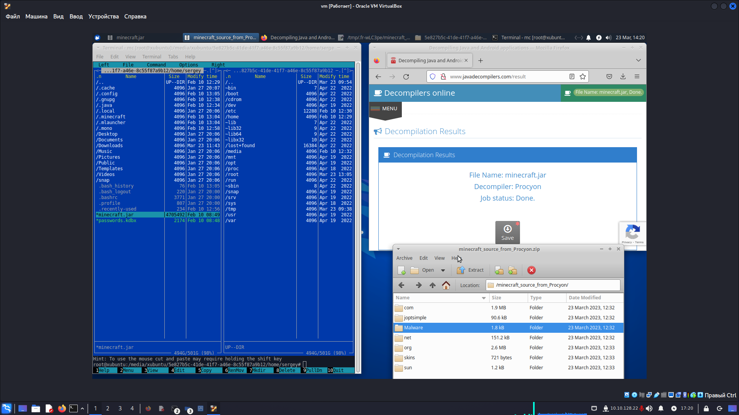

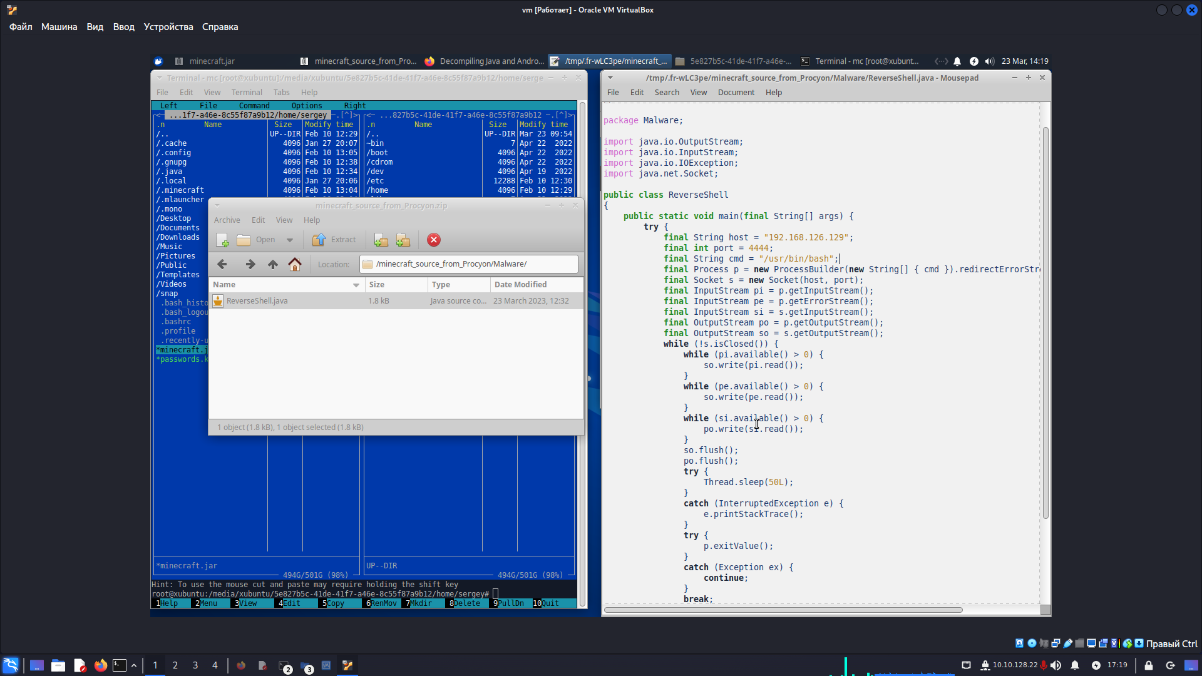
- Просмотрим историю bash пользователя /home/sergey/.bash_history В нём видим, что пользователь запускал сторонний файл minecraft.jar.
- Проведём декомпиляцию этого файла с помощью декомпилятора Procyon обнаруживаем внутри jar каталог Malware и ReverseShell.java
Ответ: злоумышленник попал на машину с помощью ведоносного ПО в файле minecraft.jar, который был запущен пользователем.

Как злоумышленник узнал пароль от passwords.kdbx?
Записи о нажатых при вводе пароля клавишах хранятся в /var/log/logkeys.log (был найден ранее).
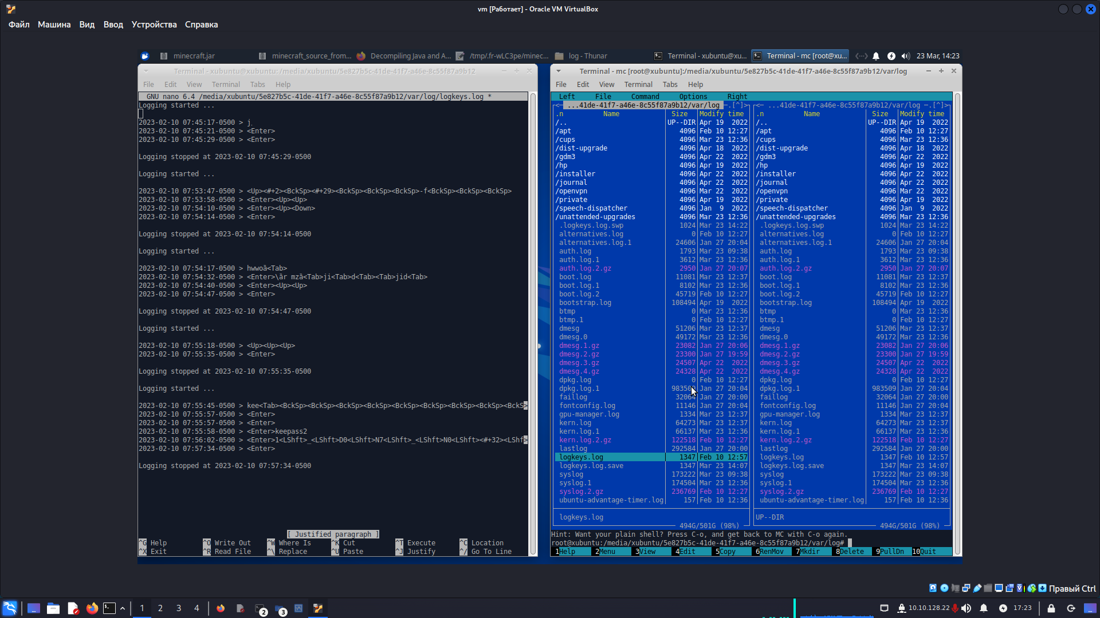
Ответ: злоумышленник узнал пароль от passwords.kdbx с помощью кейлоггера.

Как повысил свои права?
При помощи скрипта linpeas.sh в папке Downloads, злоумышленник повысил свои права, поставил SUID флаг для /usr/bin/find.
